**VIDEO 3.22: TÁI CẤU TRÚC CURL THÀNH GUZZLE**

**BẰNG LOGIC THỬ LẠI - TÍCH HỢP NHIỀU API**

* Ở bài học này, anh ấy đang đề xuất kế hoạch tái cấu trúc mã và sử dụng Guzzle HTTP (một thư viện của PHP cho phép chúng ta gửi requests HTTP dễ dàng hơn)
* Anh ấy đang tạo một EmailValidationService và chỉ ra rằng đối số chính là địa chỉ email mà hàm xác minh sẽ sử dụng
* 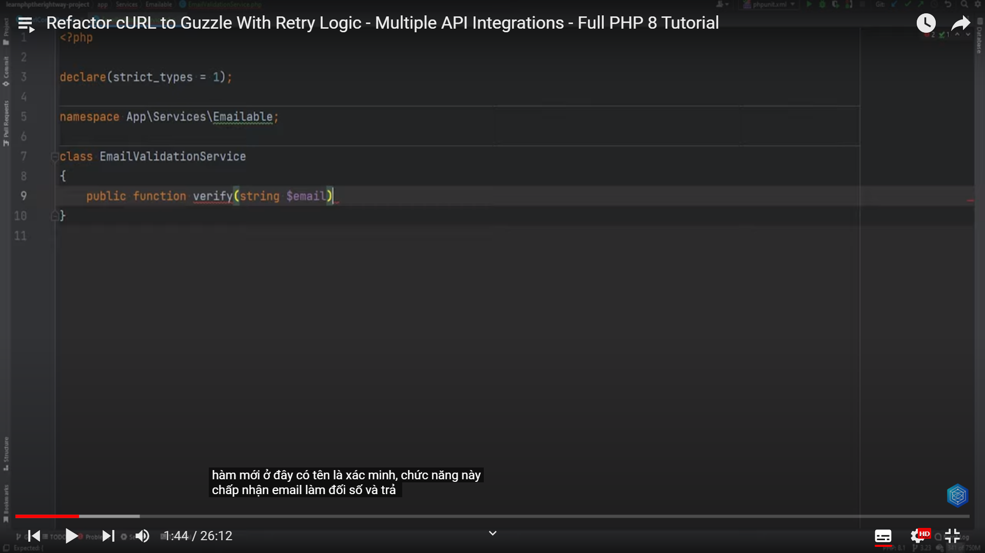
* Sau khi thao tác các bước chia nhỏ code, anh ấy nhận ra rằng chúng ta đang bị rằng buộc bởi duy nhất 1 API KEY, nếu muốn dùng tài khoản khác sẽ trở nên phức tập. Vì vậy anh ấy loại bỏ câu lệnh rằng buộc và chấp nhận khóa API trong hàm __construct và thêm biến $this ->apiKey

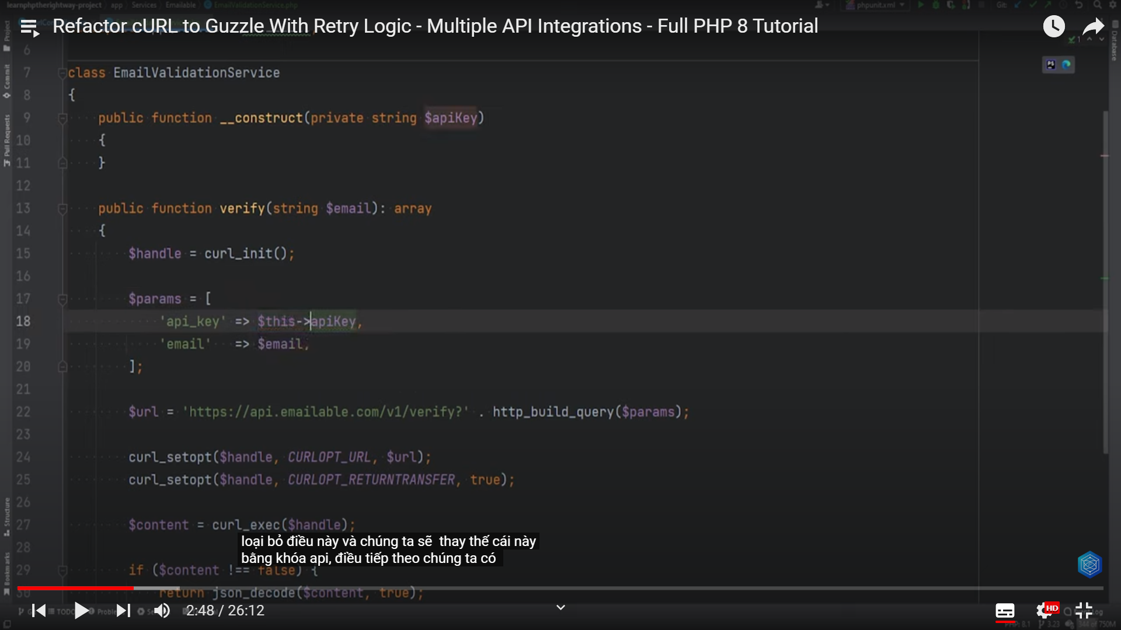

* Ở đây anh ấy đang gặp phải một vấn đề khi khởi tạo một lớp. Cụ thể hiện tại lớp EmailValidationService đang là phần bị phụ thuộc, container đang cố gắng khởi tạo lớp này nhưng chính lớp này lại bị phụ thuộc bơi chính nó 🡪 lỗi sự phục thuộc không thể giải quyết
* 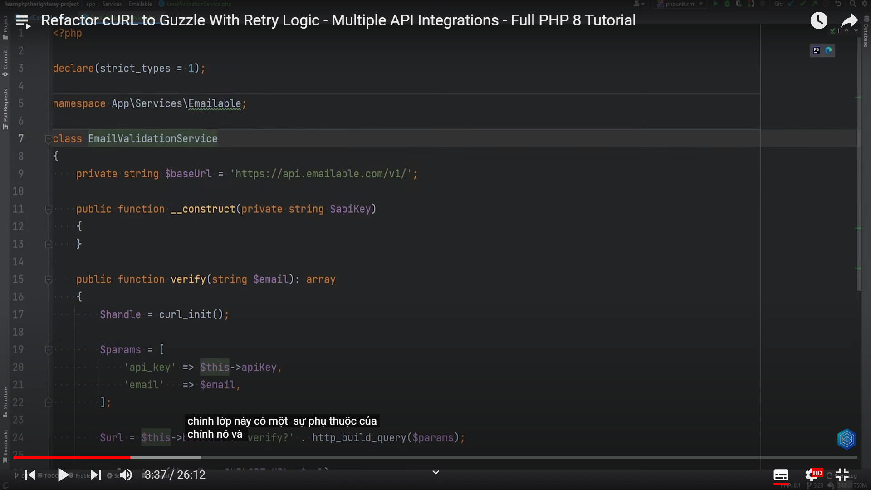
* Vấn đề là container không biết khởi tạo lớp này vì sự phụ thuộc của nó không phải là một lớp khác mà chỉ là giá vị vô hướng
* Để khắc phục vấn đề này, anh ấy đề xuất tạo một tùy chọn mới trong tệp cấu hình của ứng dụng để lữu trữ khóa API, sau đó lấy giá trị này từ biến môi trường

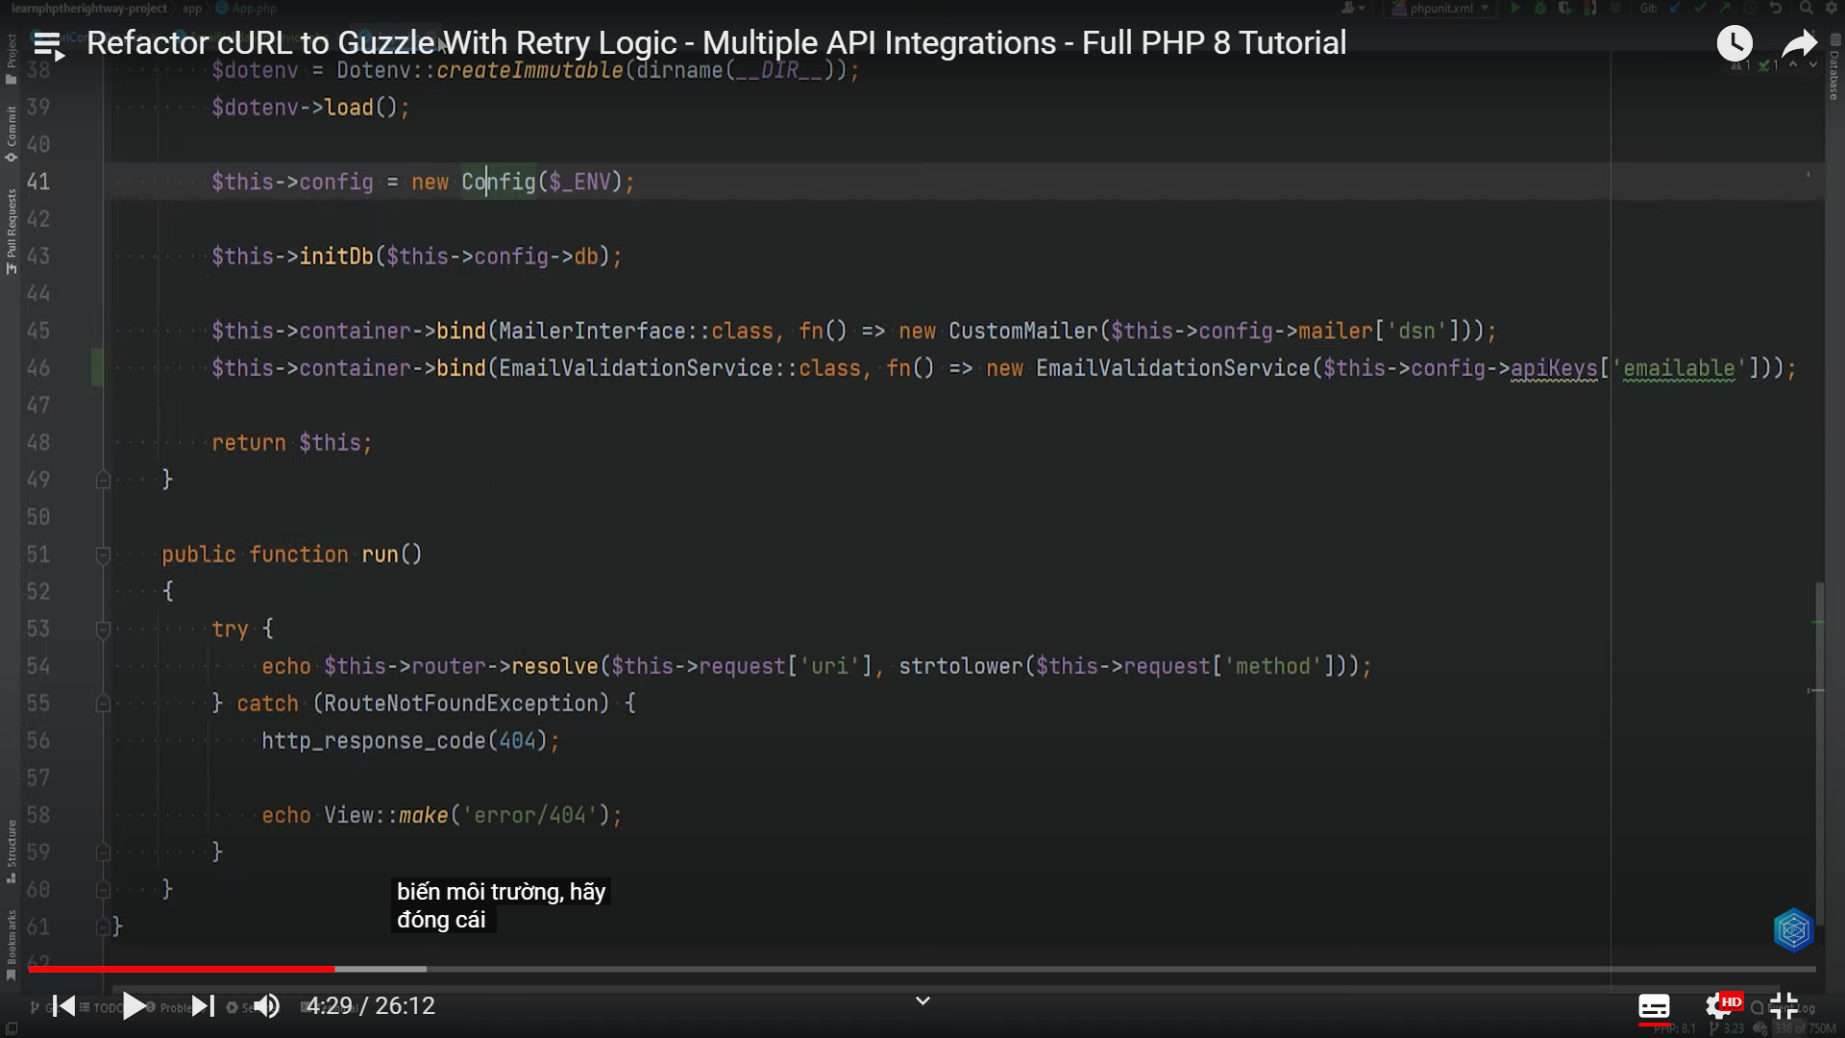

* Anh ấy tạo một đối tượng khách hàng Guzzle bằng cách truyền URL cơ sở và các tùy chọn khác vào hàm của nó

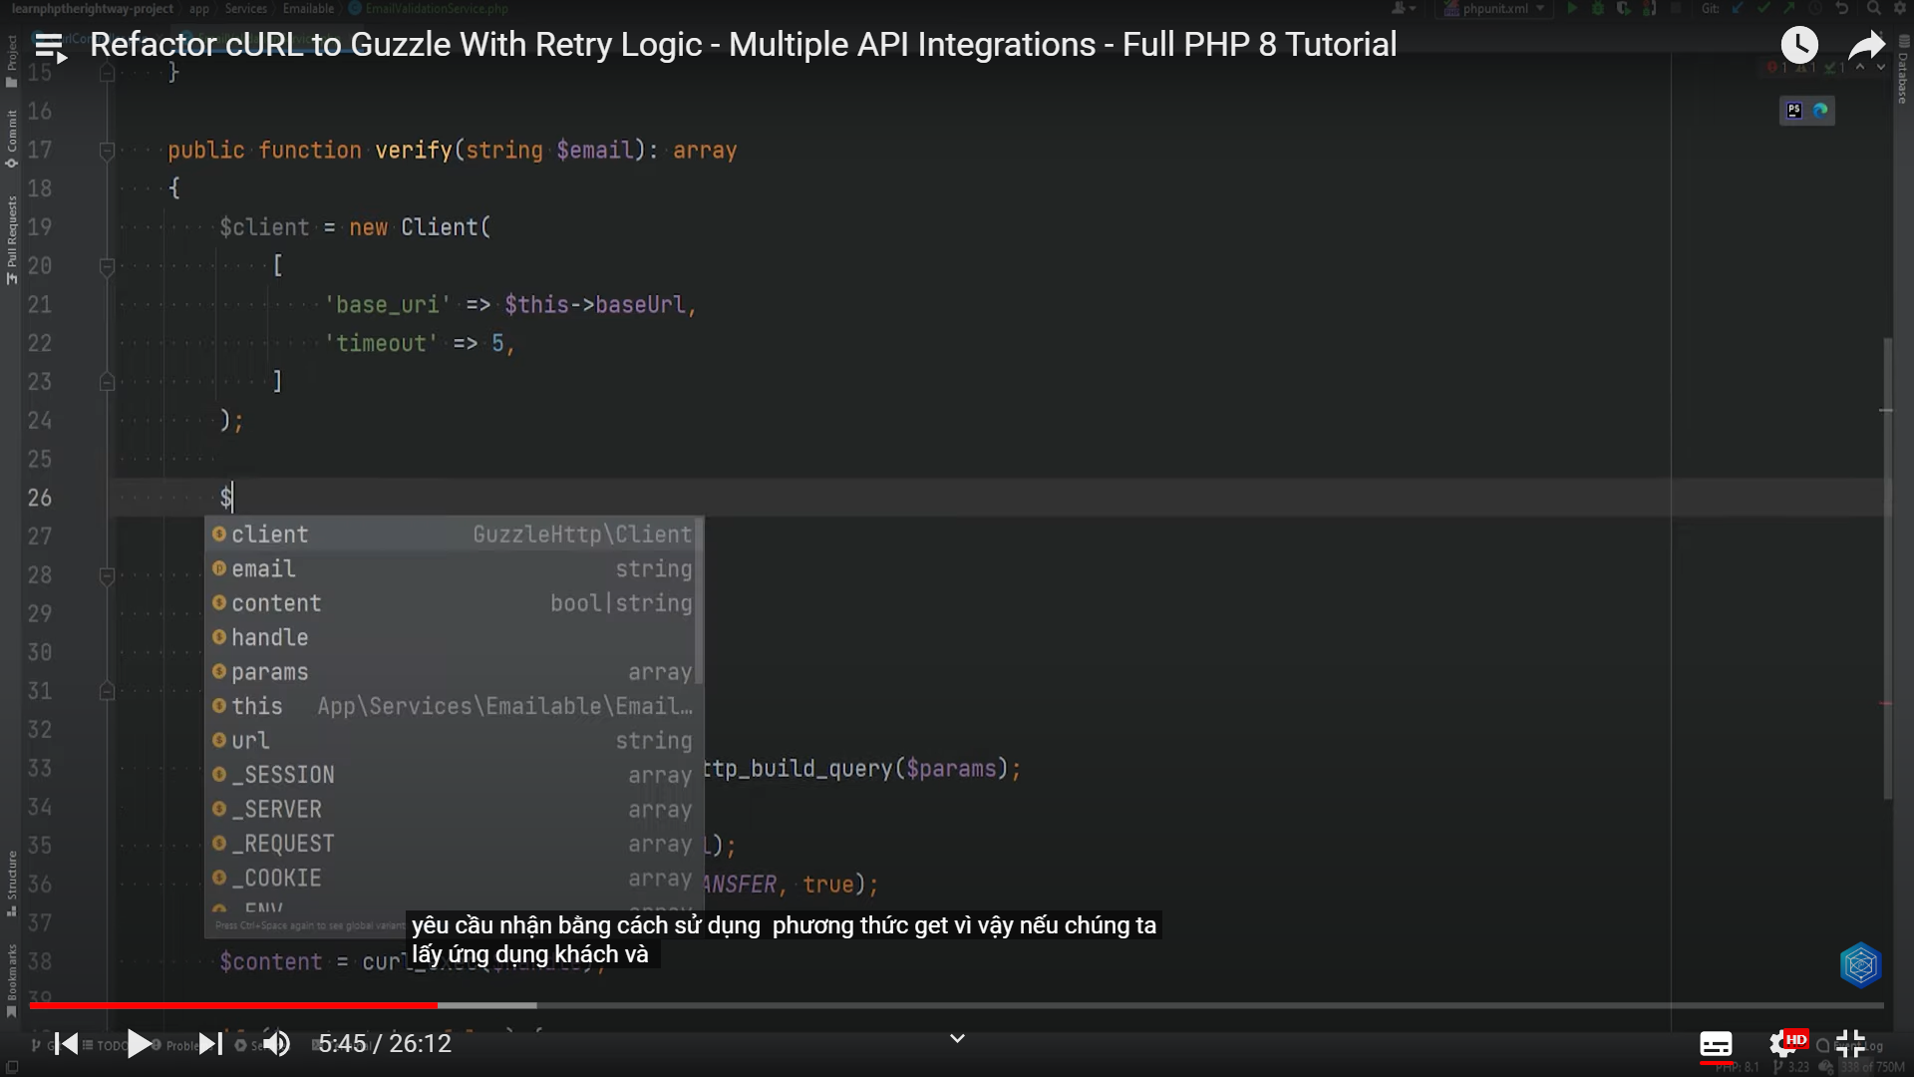

* Sau khi khởi tạo đối tượng xong, anh ấy sử dụng nó để tạo yêu cầu HTTP và sử dụng phương thức GET

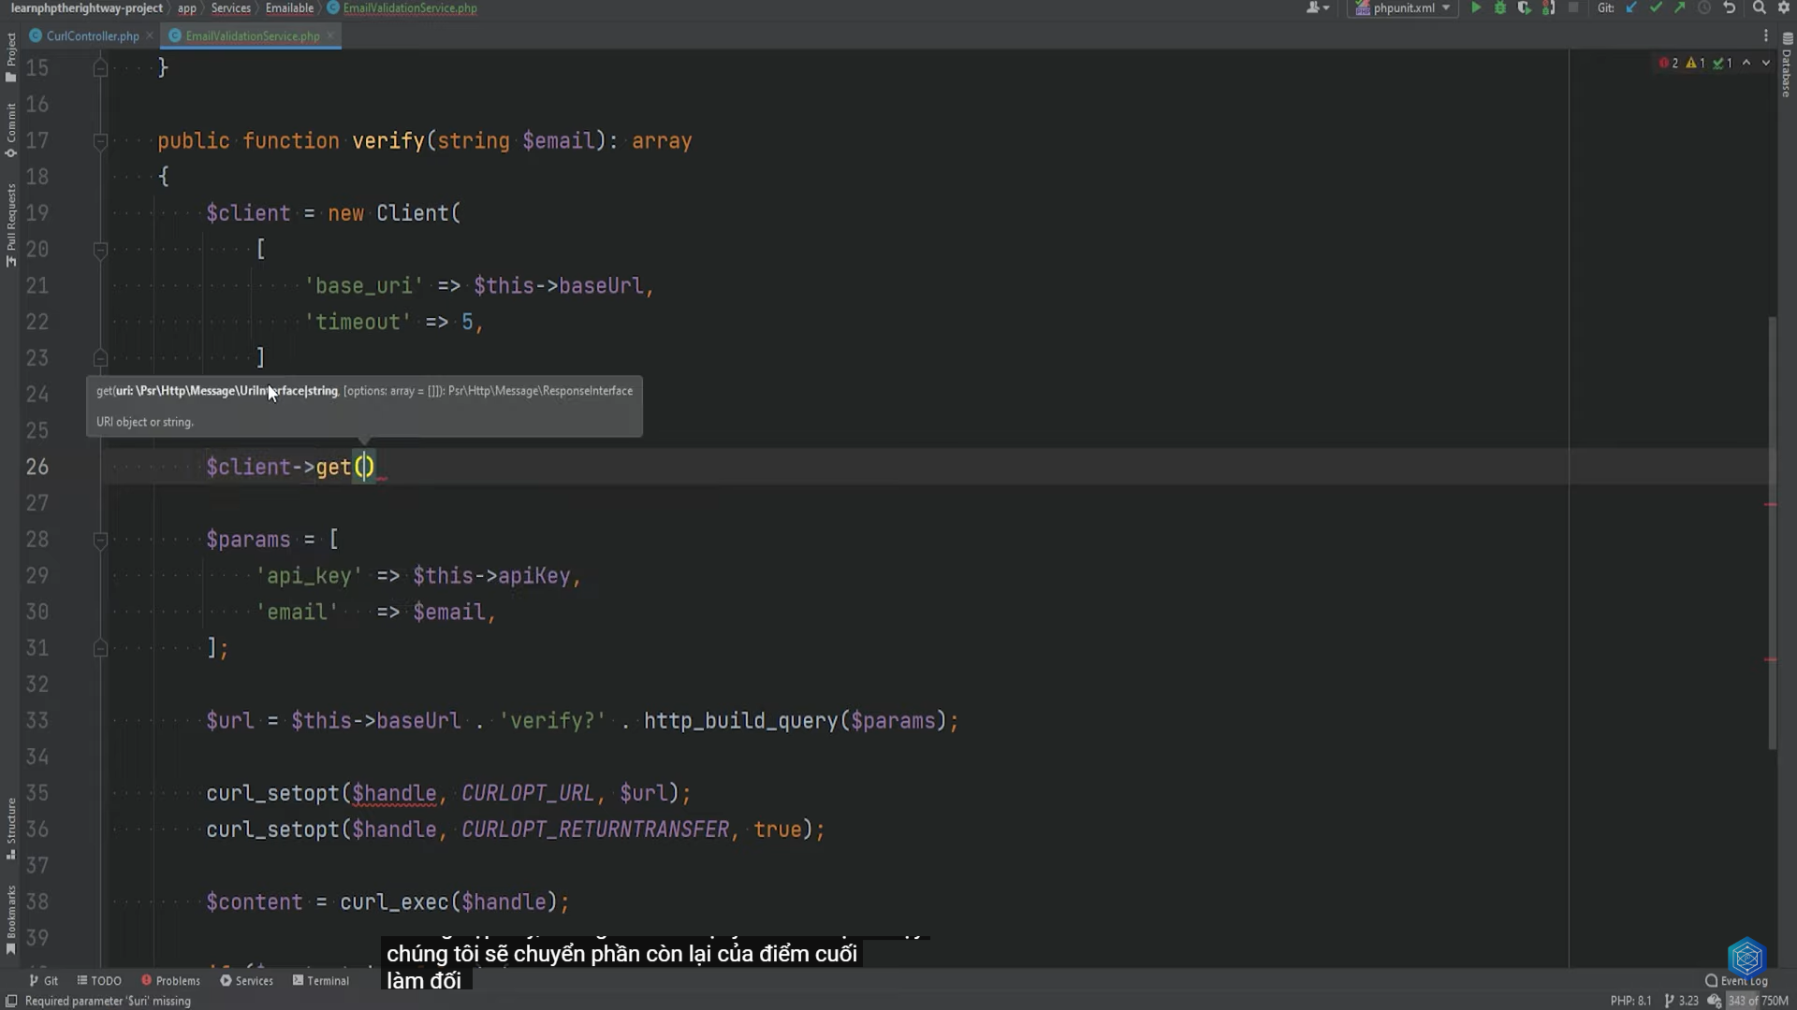

* Và truyền tham số truy vấn

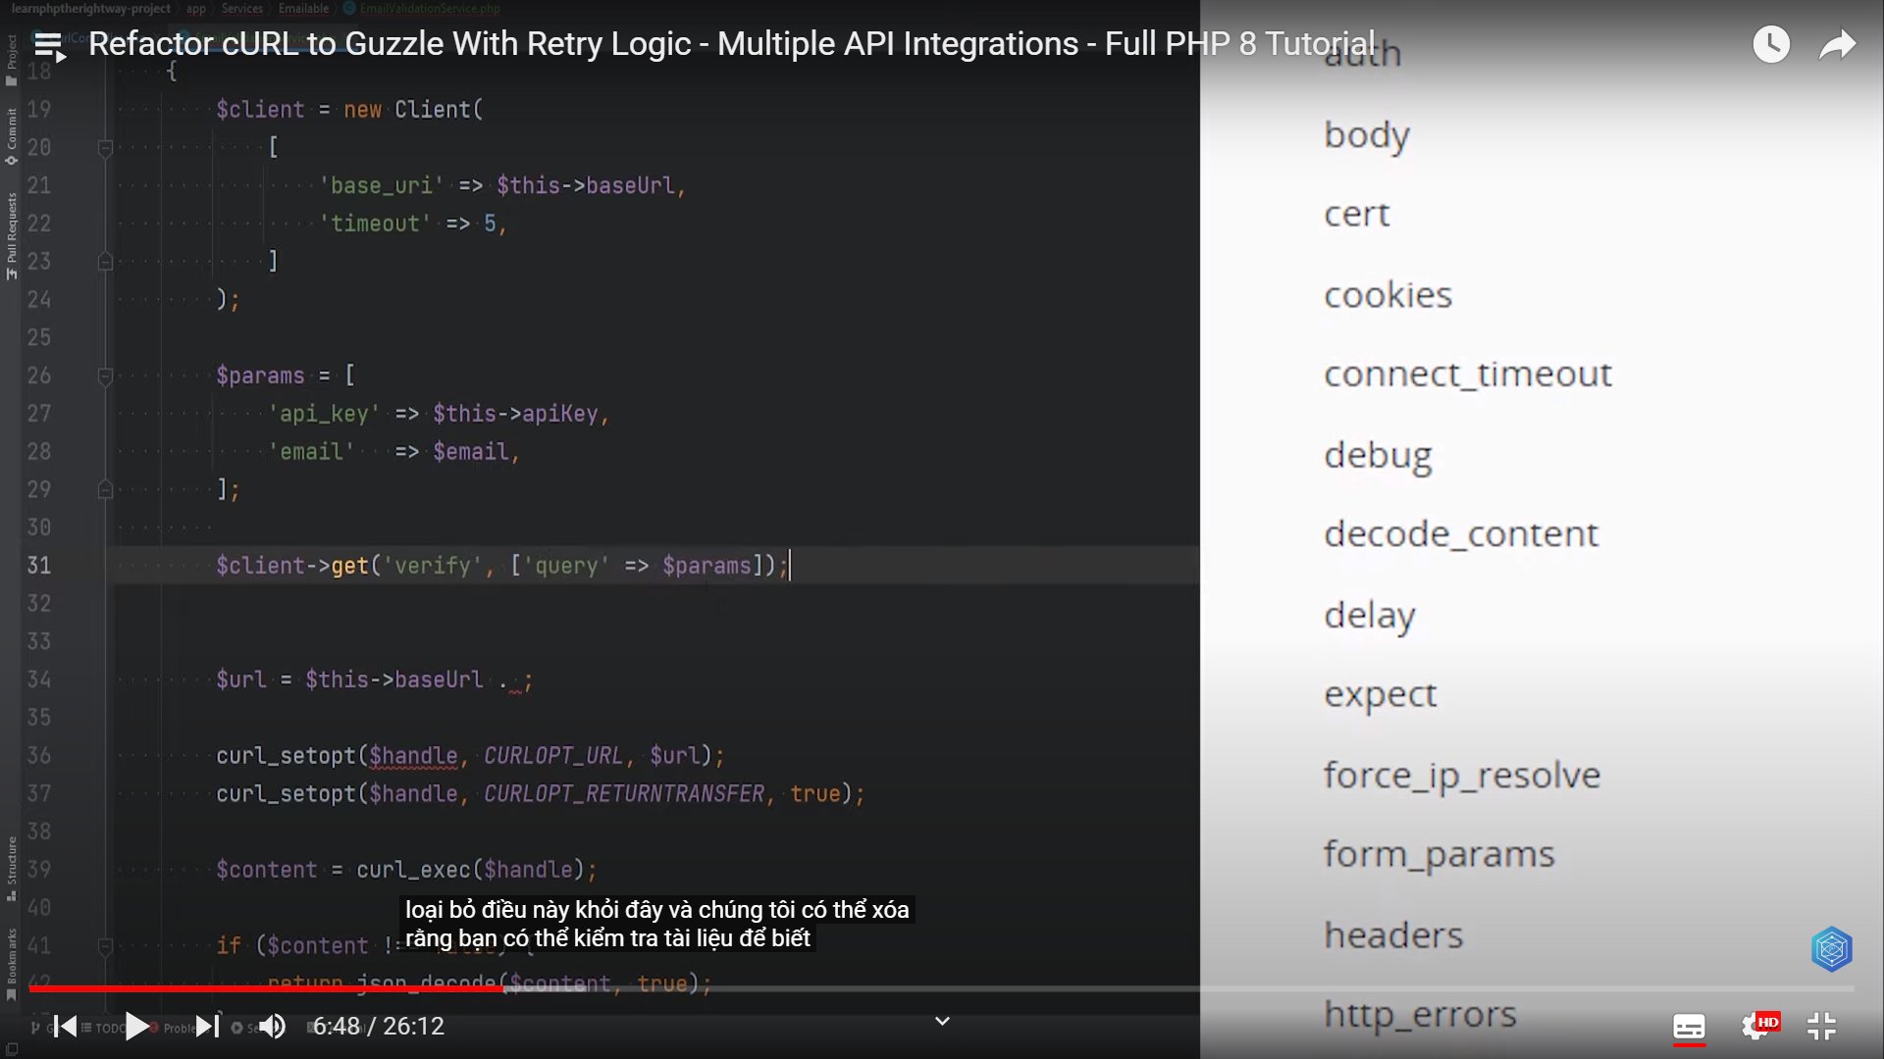

* Anh ấy thực hiện yêu cầu GET với Guzzle và nhận được một phản hồi
* Anh ấy muốn lấy content từ phản hồi. Tuy nhiên phương thức getBody() của đối tượng phản hồi trả về một đối tượng giao diện, nên anh ấy phải gọi getBody() -> getContents() để lấy nội dung thực tế
* 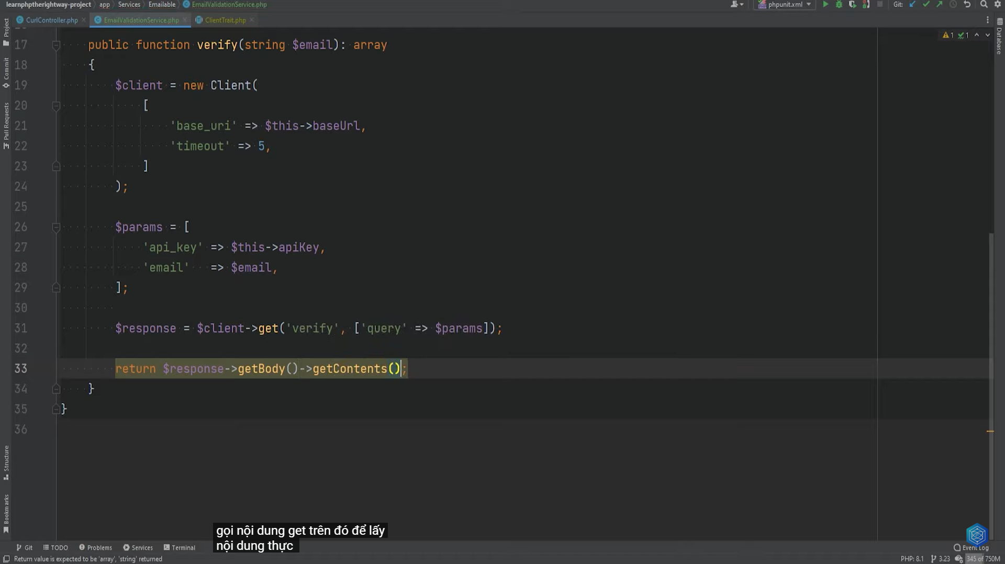
* Rồi sử dụng json_decode() để phân tích JSON
* Anh ấy đang sử dụng một số phương thức trung gian có sẵn và được tích hợp sẵn

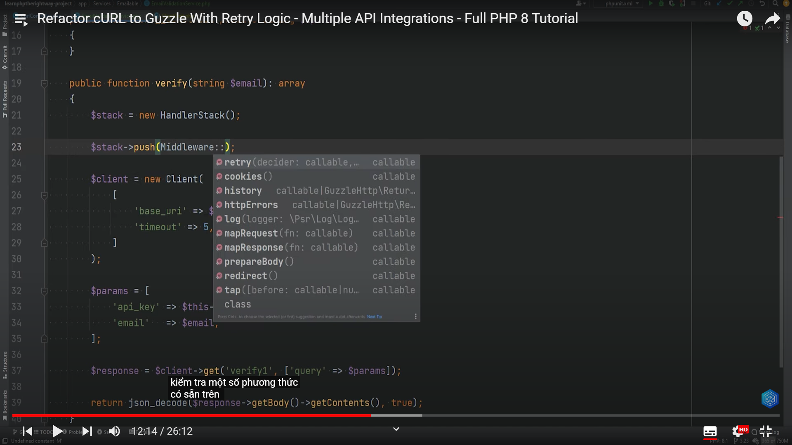

* Anh ấy tạo một hàm để quyết định xem liệu yêu cầu API nên được thử lại hay không. Hàm này có hai đối số: số lần thử lại và yêu cầu giao diện

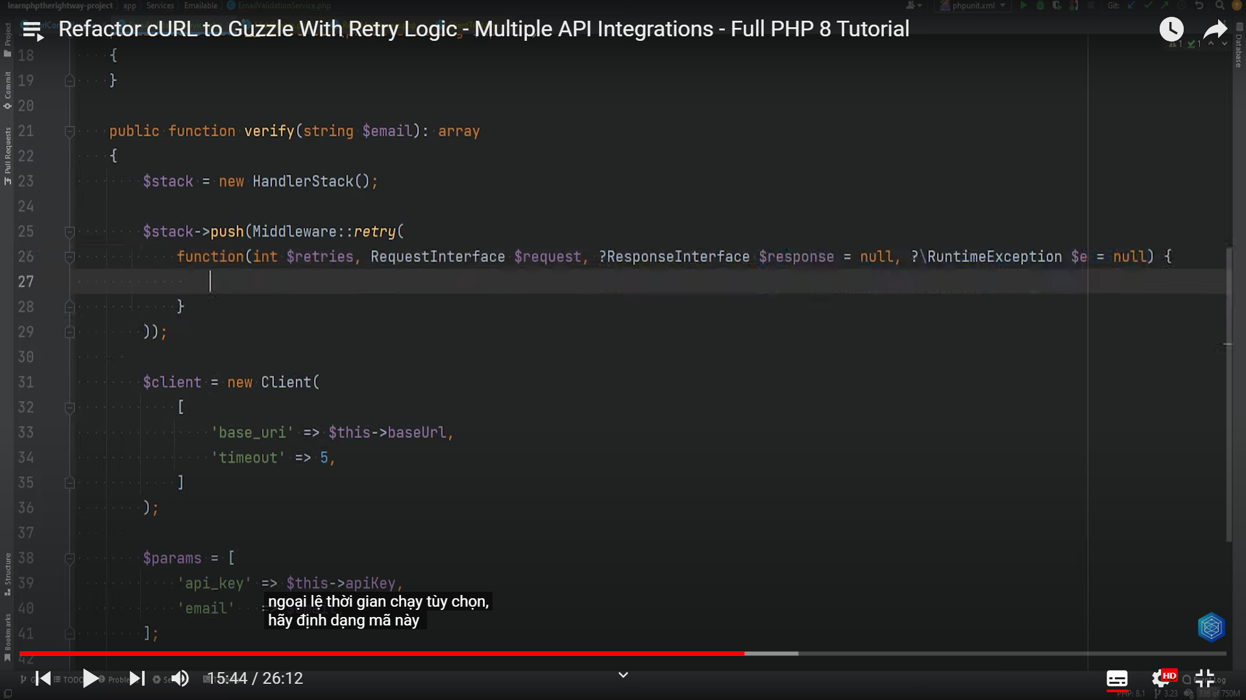

* Anh ấy kiểm tra xem số lần thử lại có ít hơn số lần tối đa hay không, nếu không, thì không cần thử lại và trả về false
* 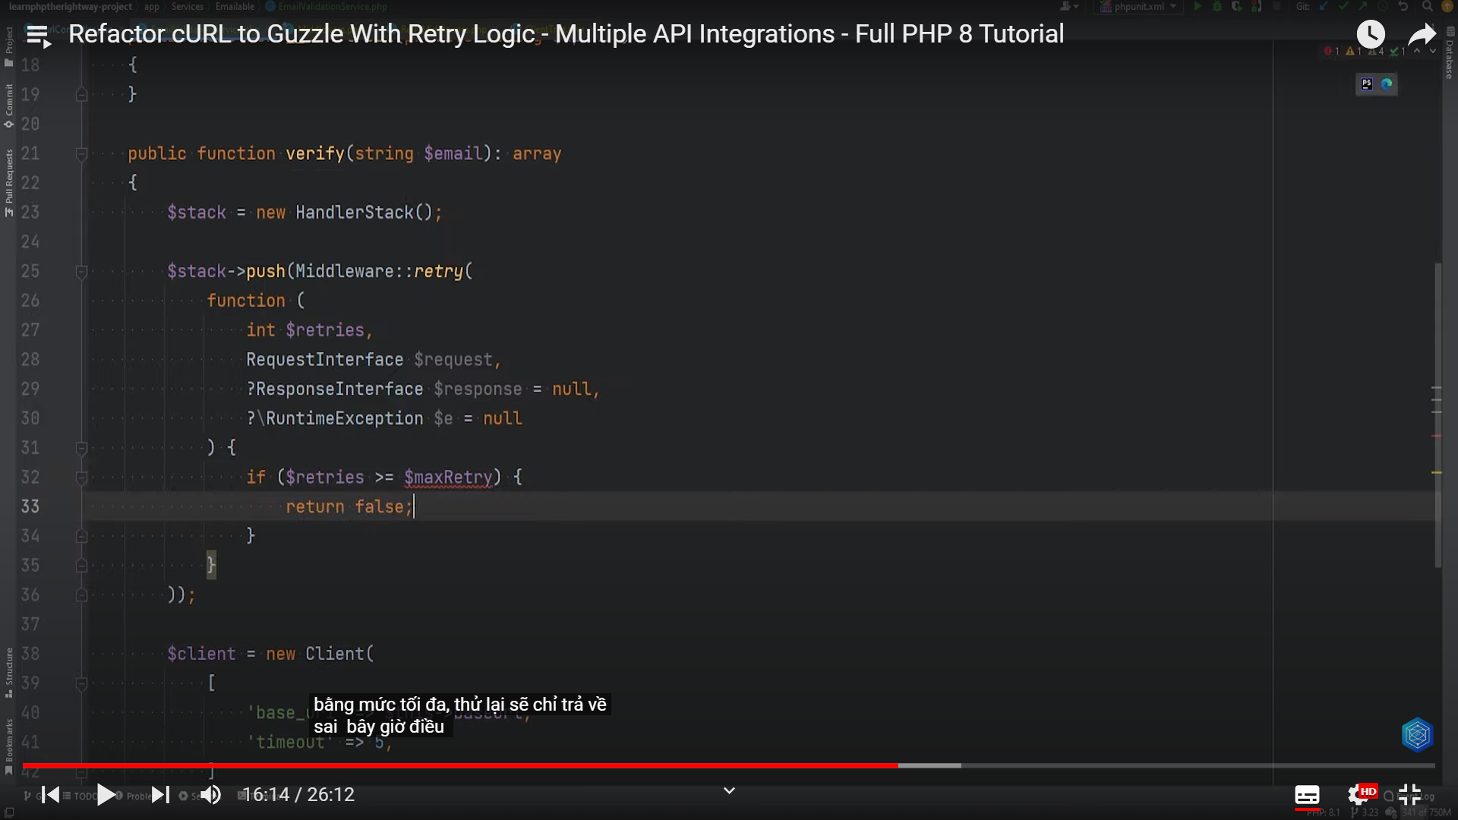
* Anh ấy kiểm tra xem phản hồi từ hệ thống. Nếu là 249, 429, 503 thì anh ấy quyết định thử lại
* 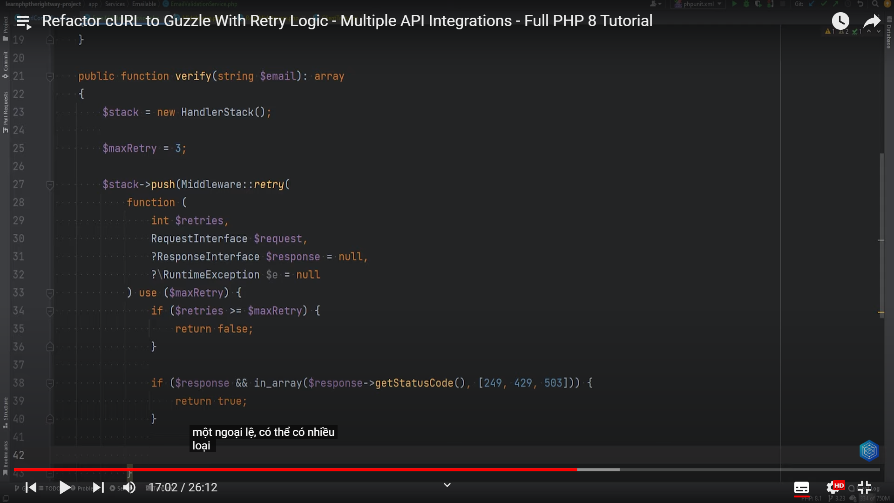
* Sử dụng phần mềm trung gian để quyết định xem yêu cầu nên được thử lại hay không. Và thêm đối số để xác định số lần tối đa

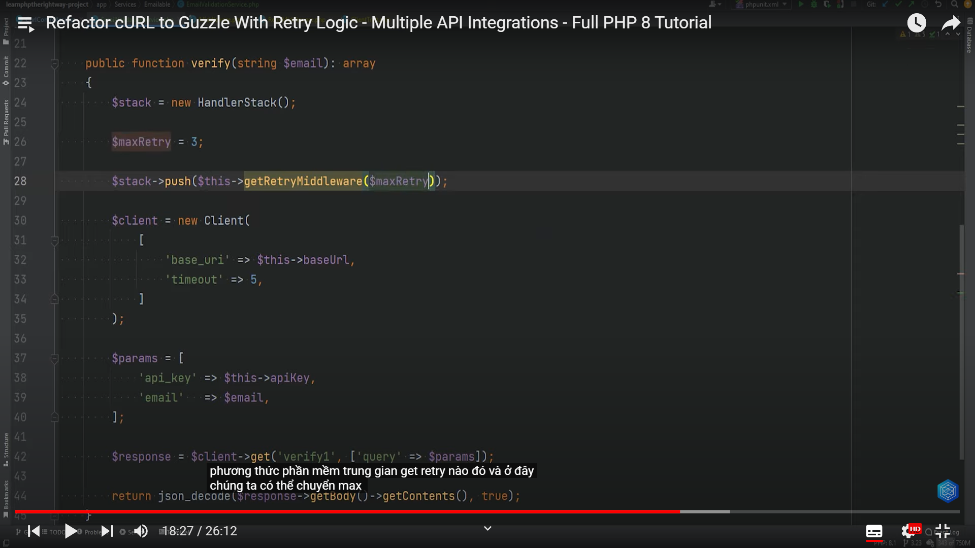

* Thêm một trình xử lý (handler) vào ngăn xếp để thực hiện thao tác kiểm tra

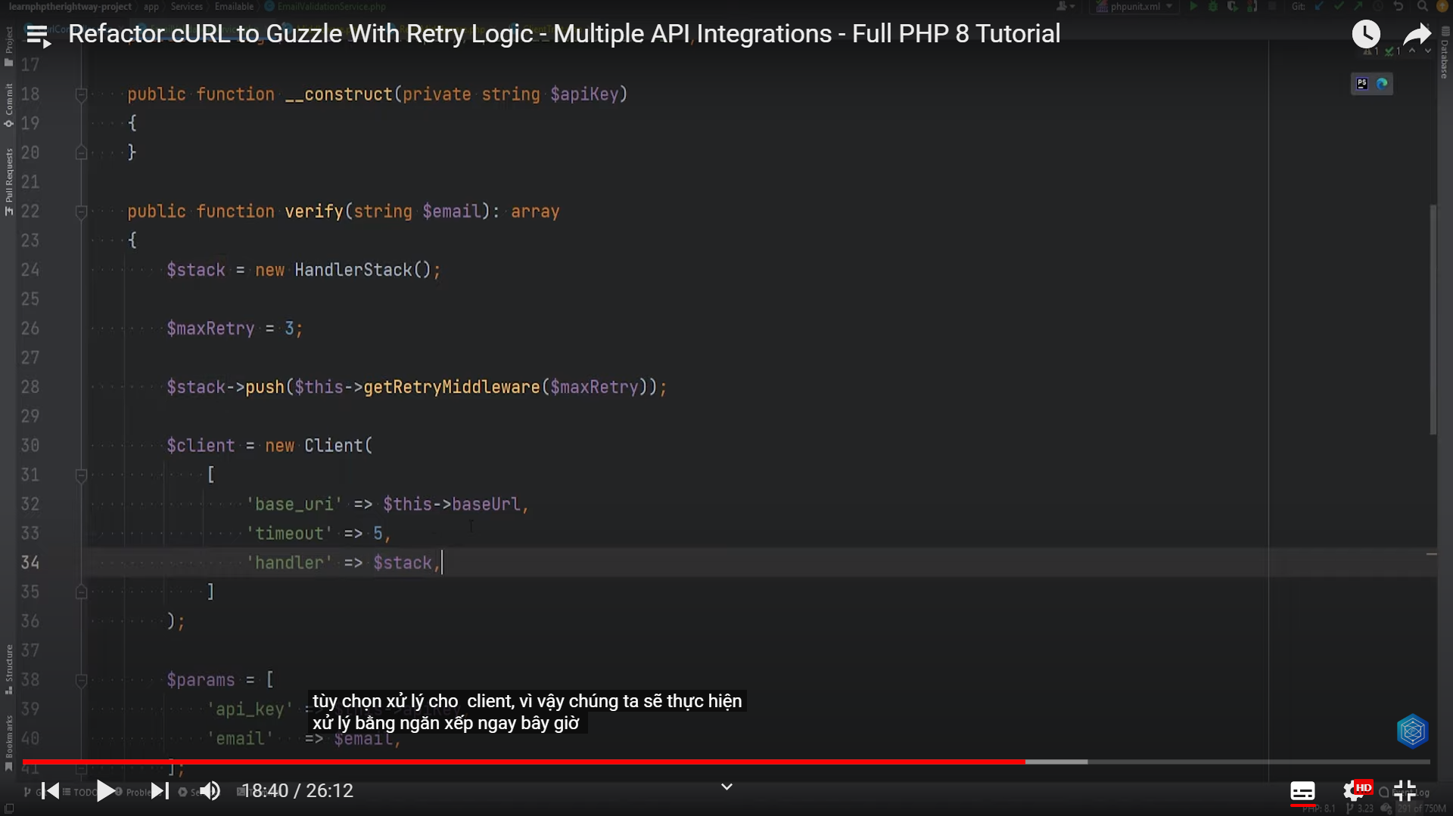

* Thêm lênh “echo” để hiển thị thông tin về việc thử lại, bao gôm cả kiểm tra xem yêu cầu đã thử lại bao nhiêu lần

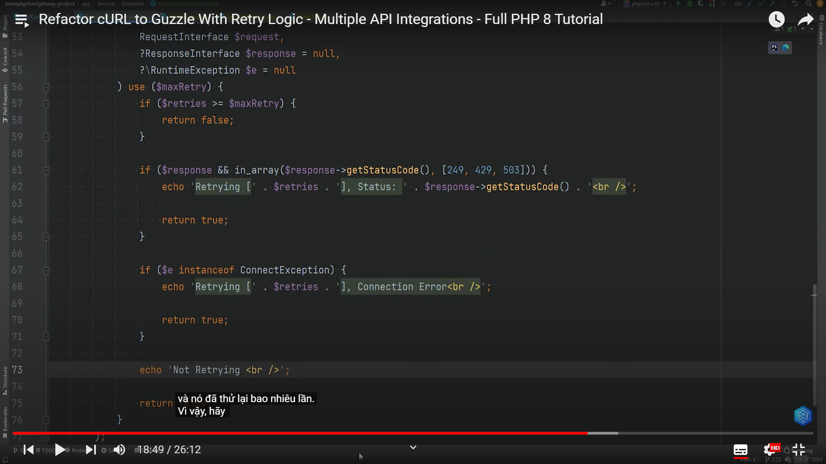

* Anh ấy quay lại trang và thêm lỗi 404 vào thì thấy yêu cầu được thử lại 2 lần nên kết luận điều này do lỗi 404 gây ra

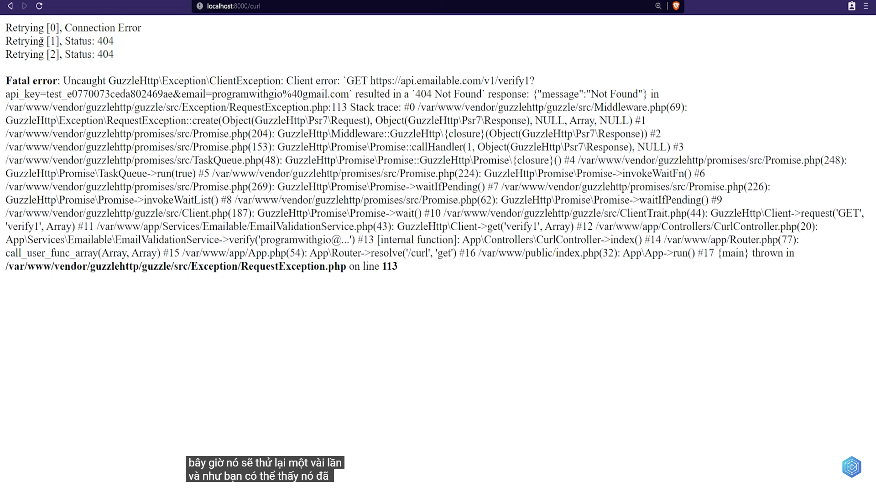

* Anh ấy định nghĩa giao diện cho dịch vụ xác thực email

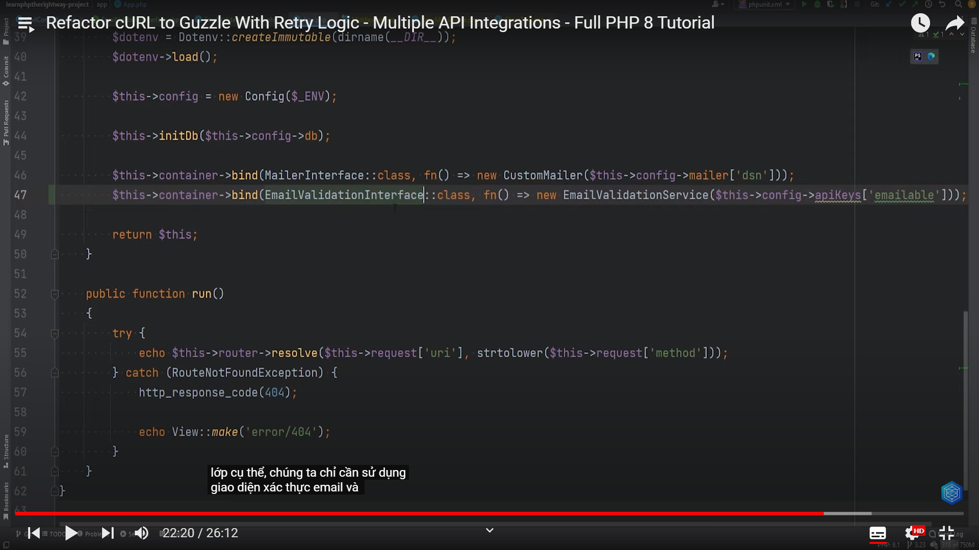

* Và copy EmailValidationService vào AbstractApi
* Thay thế mã URL

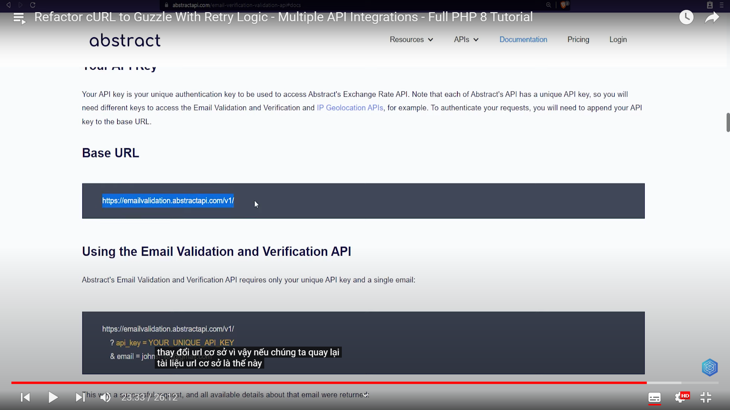

* Loại bỏ điểm cuối

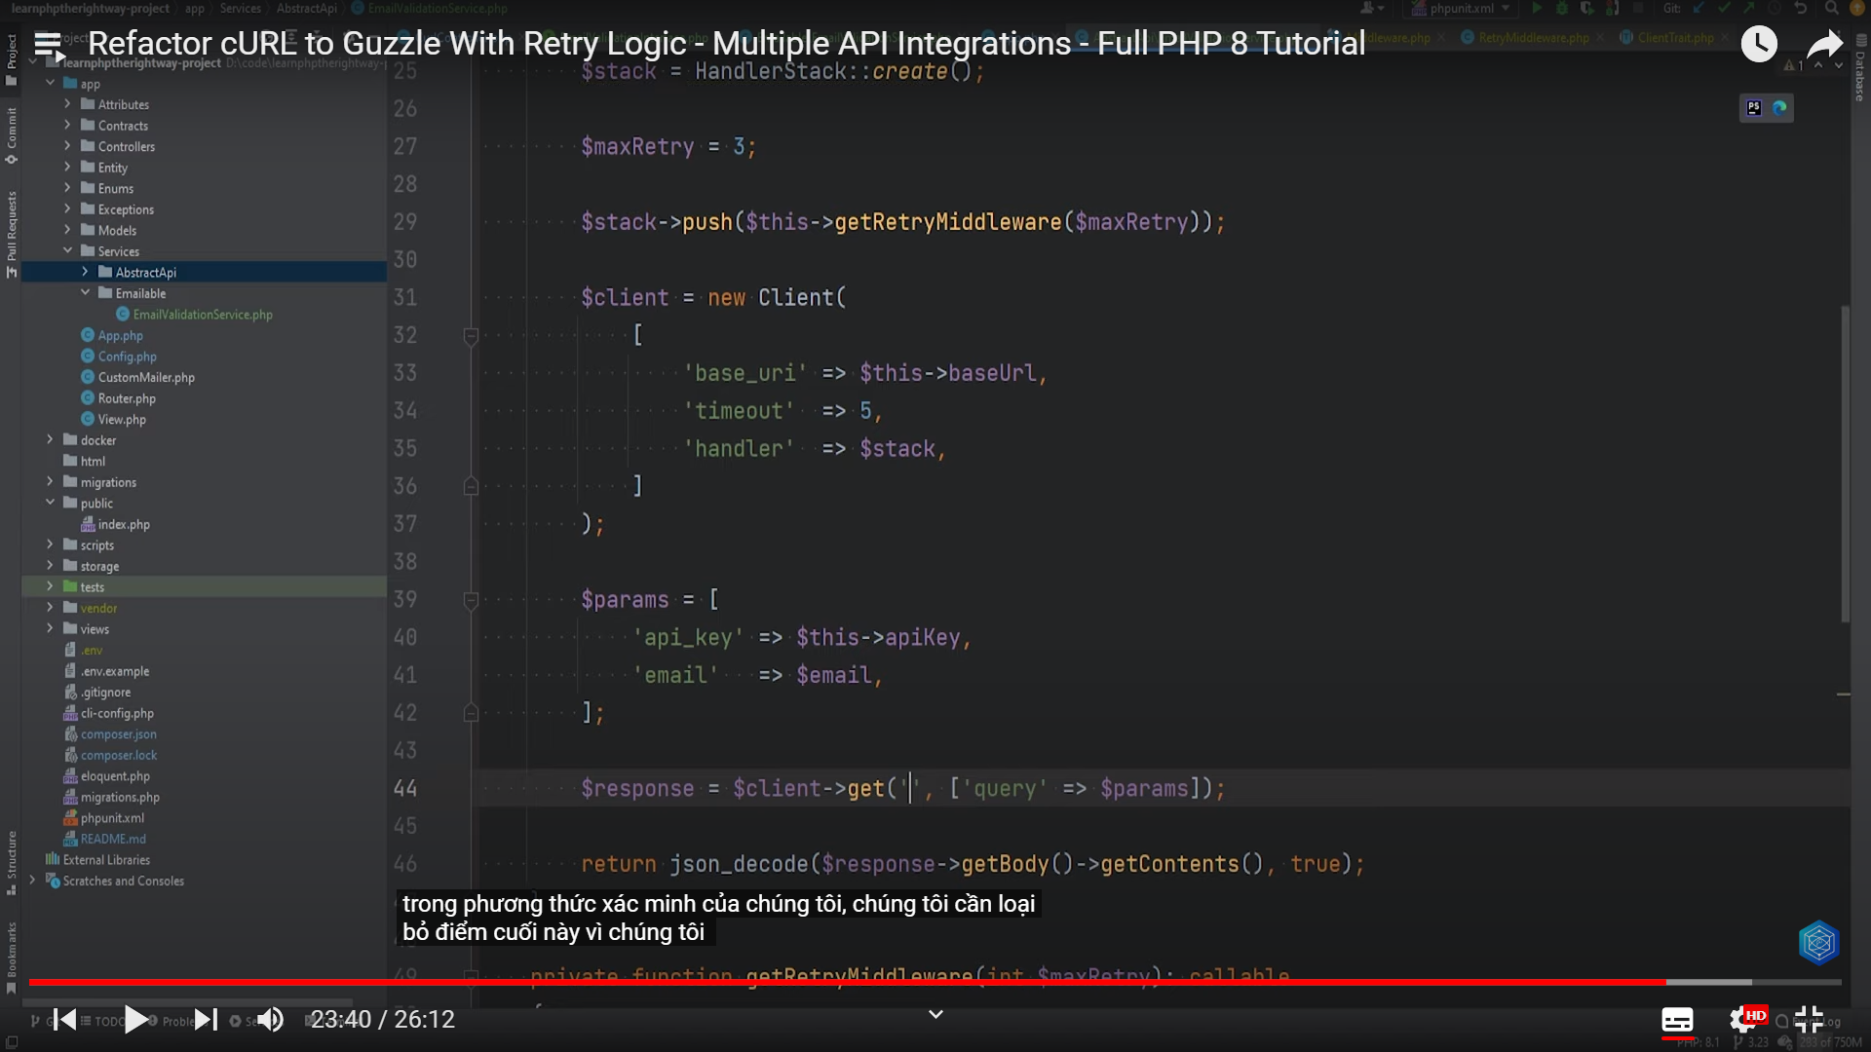

* Trích xuất mã xử lý thử lại vào một lớp riêng biệt để làm cả 2 dịch vụ (email và API abstract)

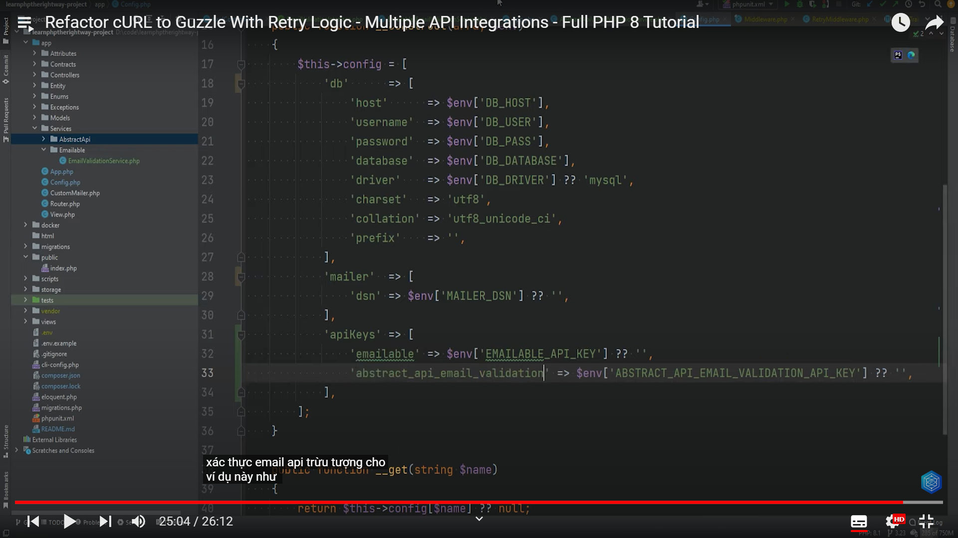

**VIDEO 3.23: ĐỐI TƯỢNG TRUYỀN DỮ LIỆU - DTO LÀ GÌ**

* Giải thích DTO, được sử dụng để chuyển đổi dữ liệu

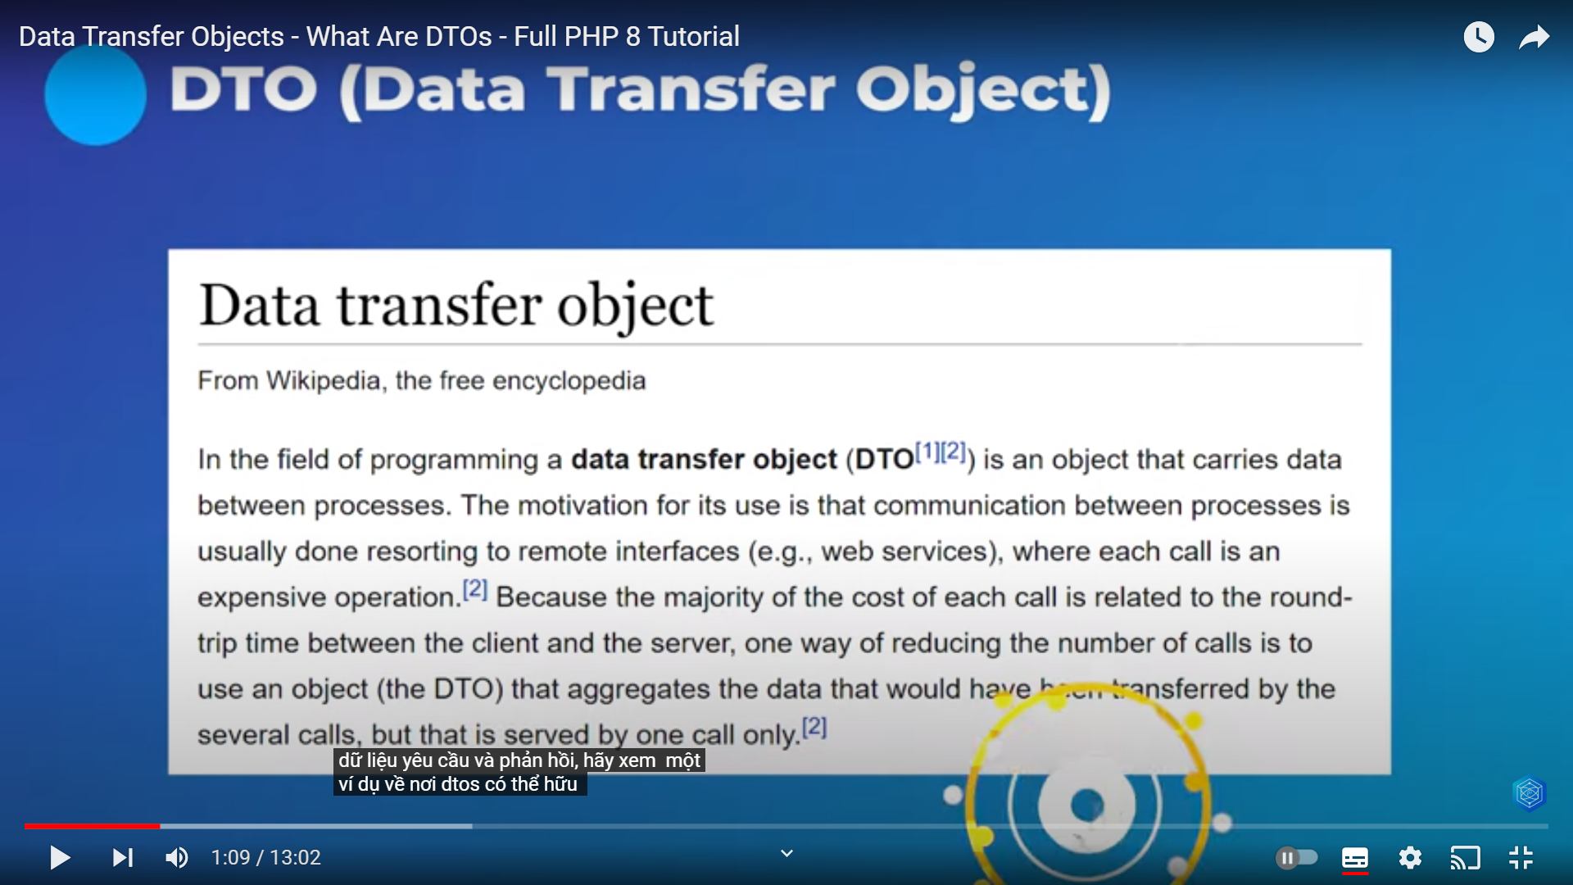

Anh ấy cung cấp ví dụ cụ thể về việc triển khai DTOs trong việc xác thực email và sử dụng giao diện xác thực email cho dịch vụ và API.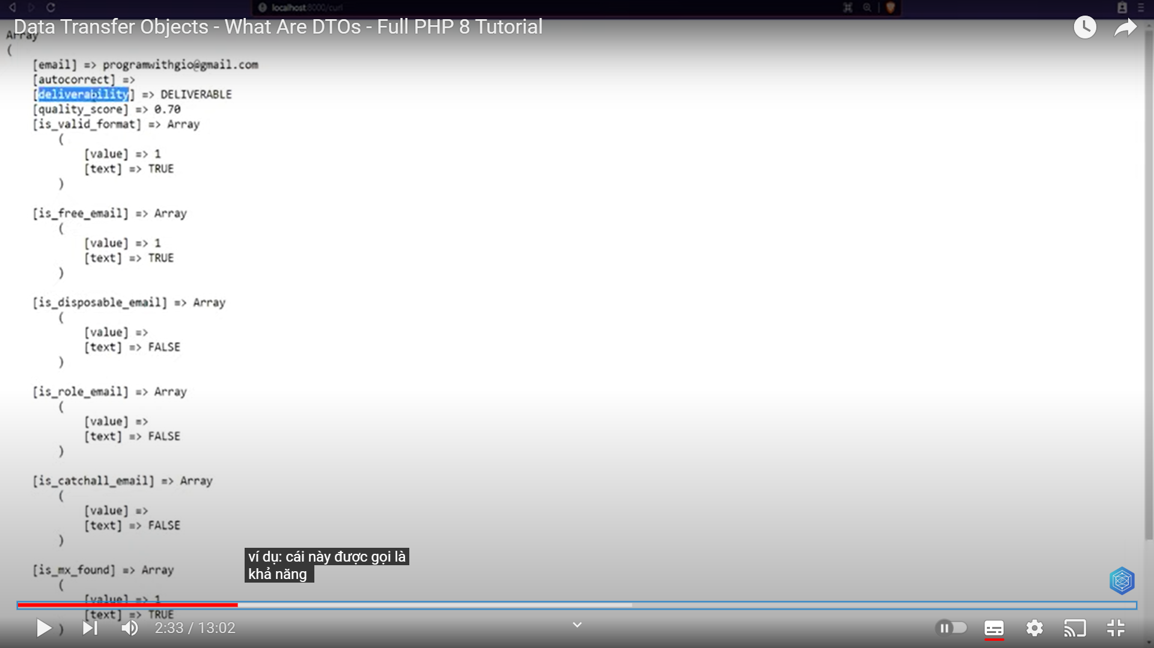

* Truy cập dữ liệu từ phản hồi API và truy cập các thuộc tính của DTO để lấy thông tin cụ thể

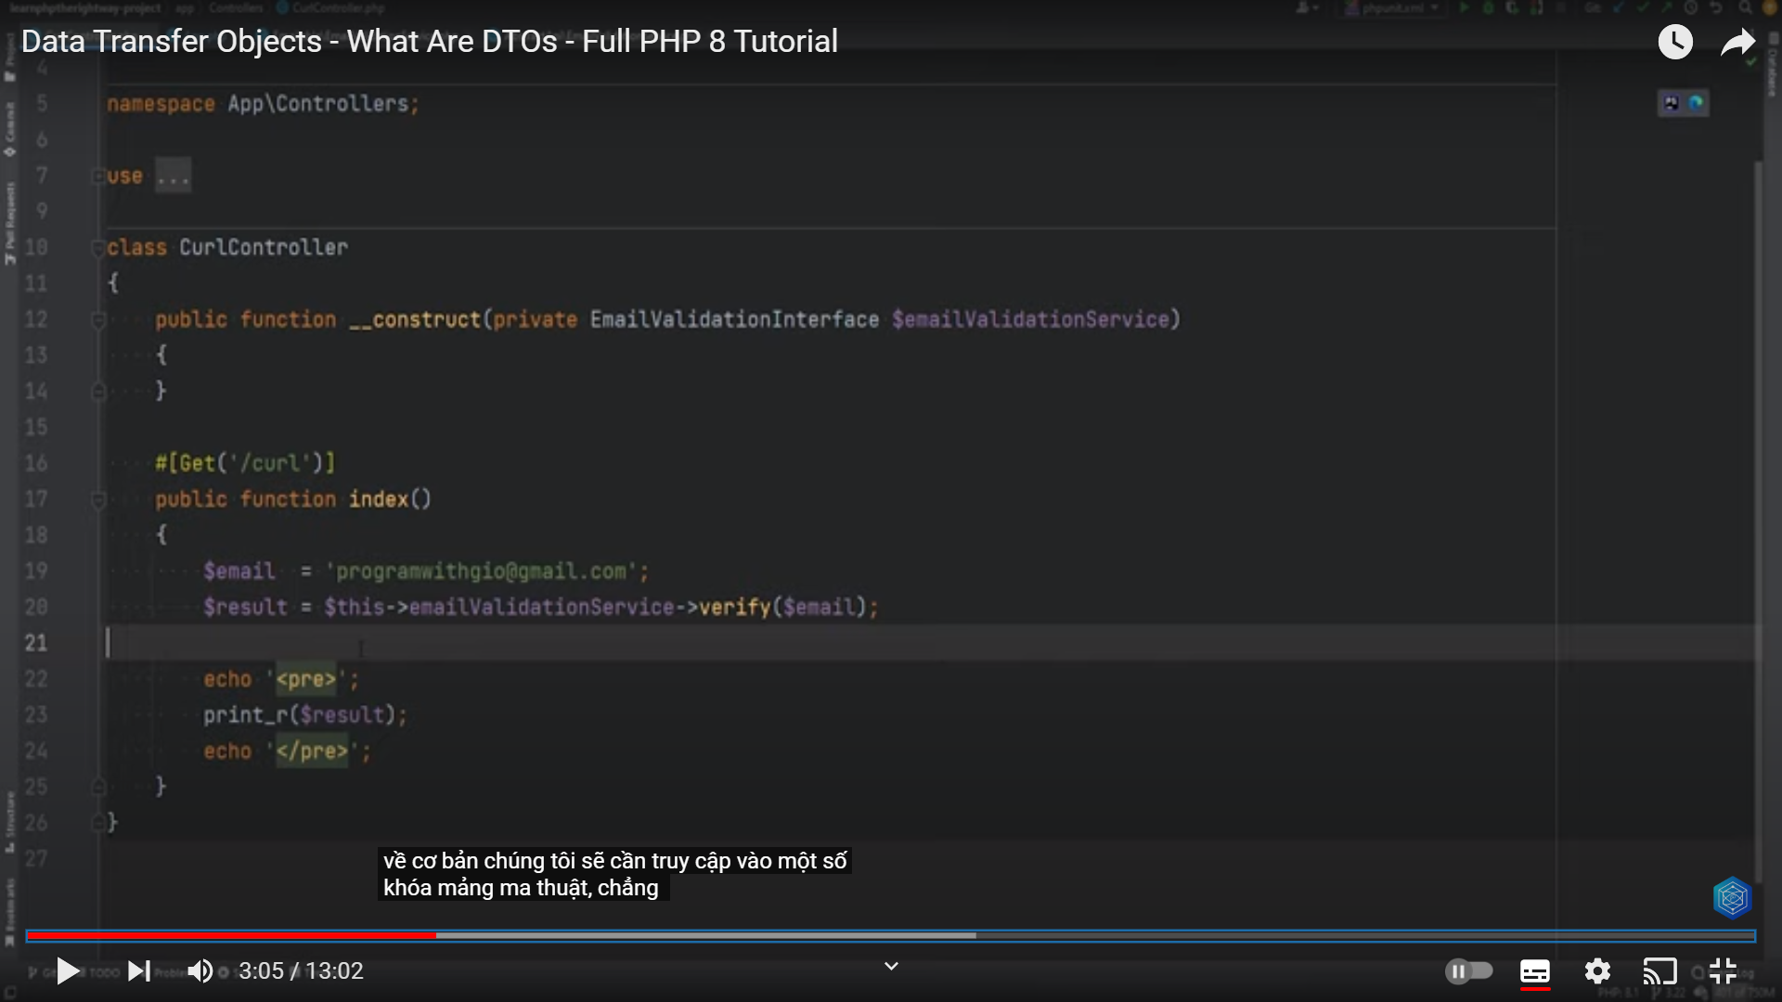

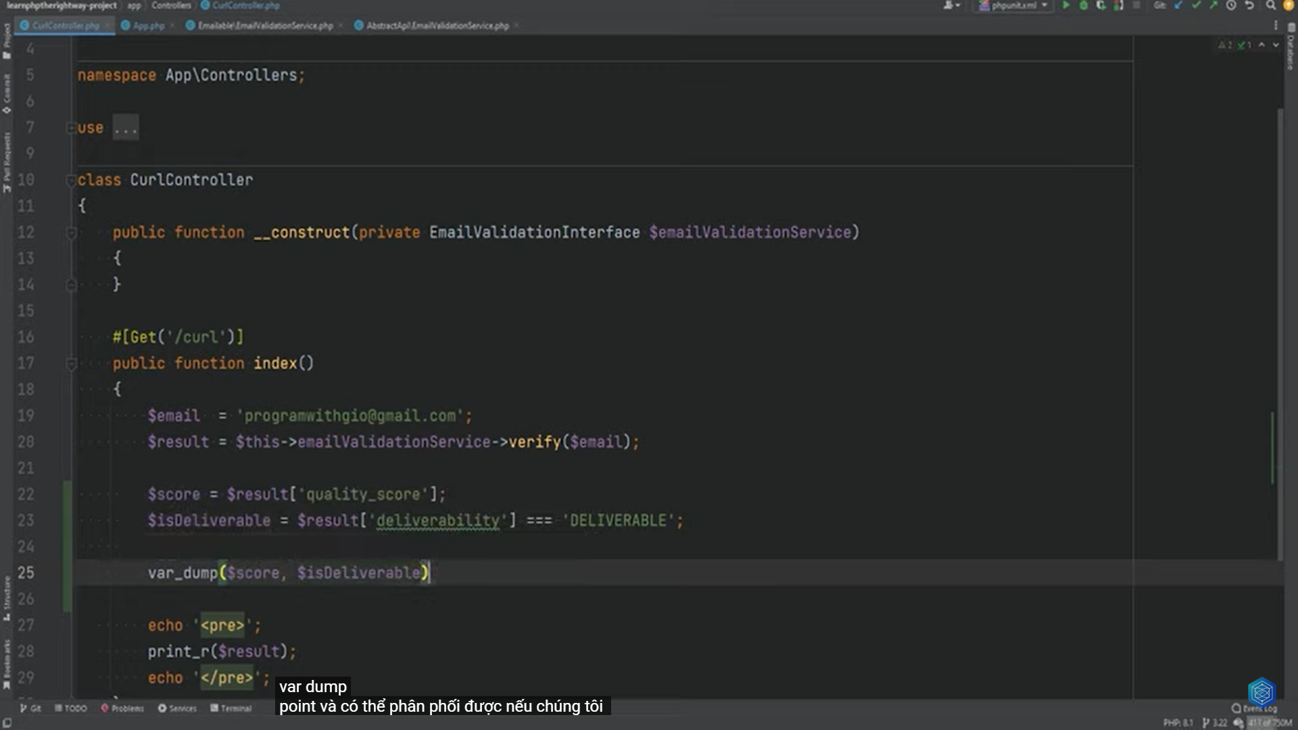

* Tiến hành truy cập dữ liệu từ phản hồi API, cụ thể là điểm số và khả năng giao hàng, và thực hiện kiểm tra để đảm bảo tính hợp lệ của dữ liệu nhưng gặp lỗi

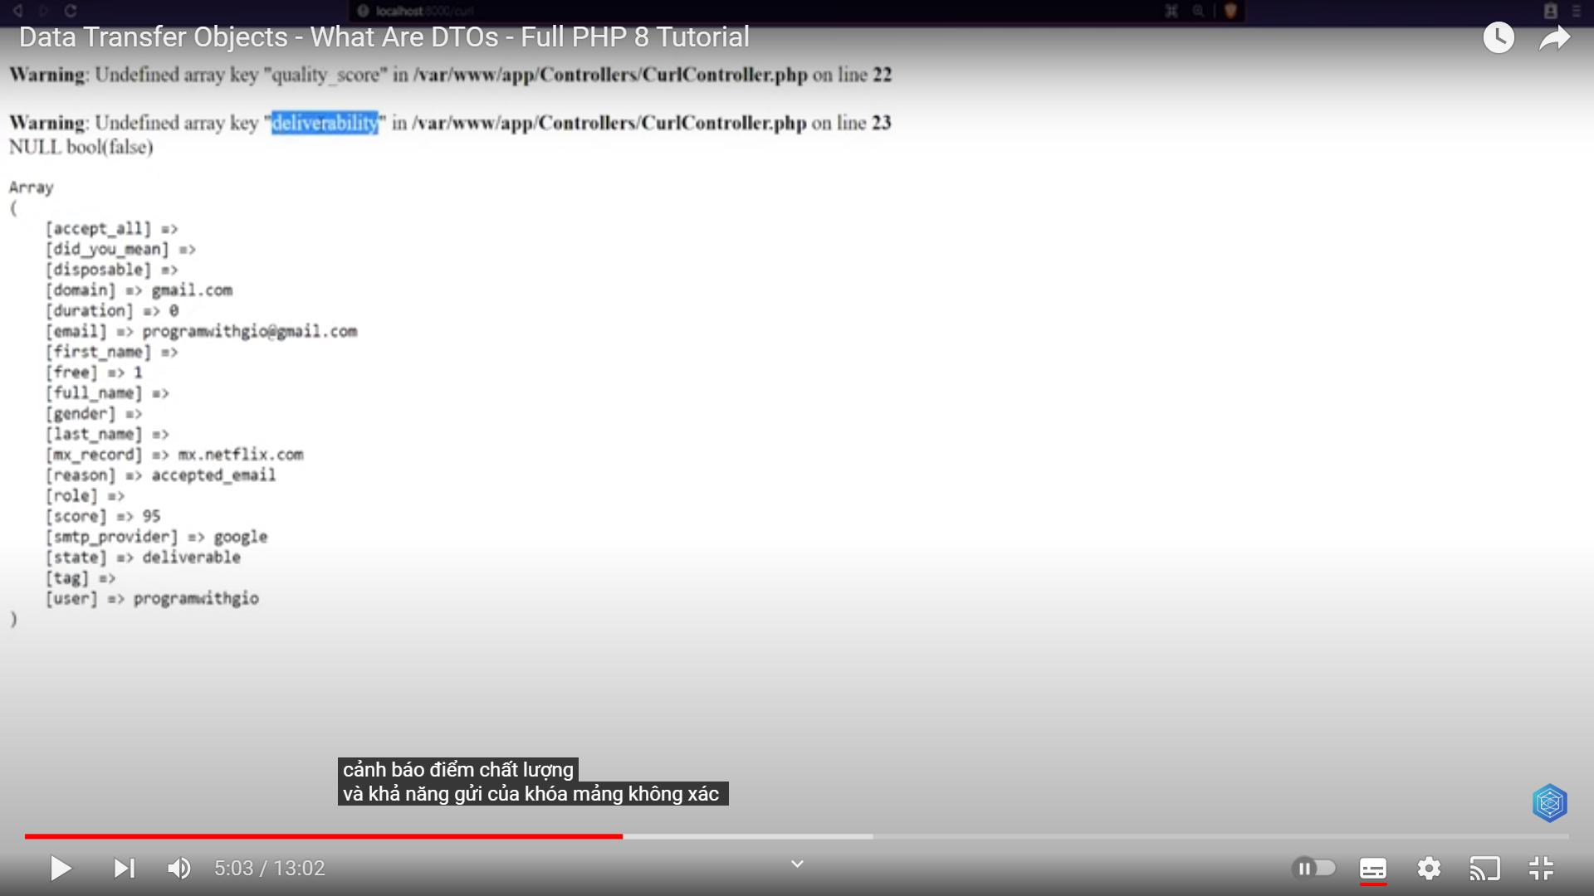

* Tạo một lớp DTO mới có tên là "Xác thực Email Kết quả" để biểu diễn dữ liệu từ phản hồi API.
* 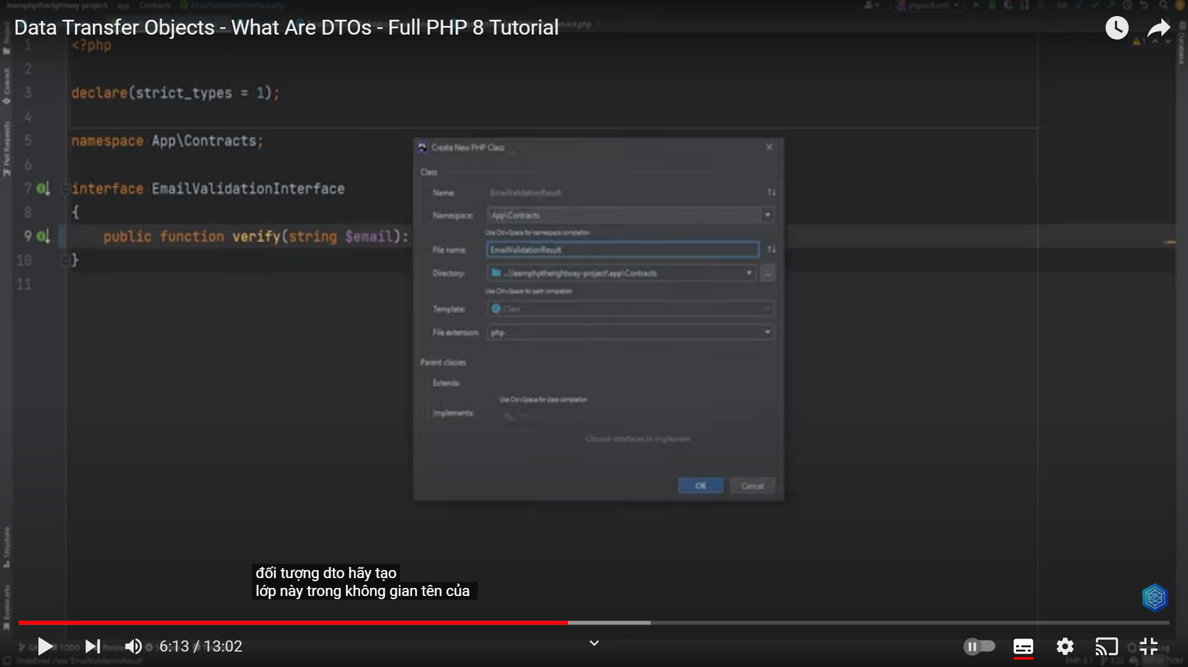
* Cập nhật kiểu trả về của API để trả về đối tượng của lớp DTO thay vì mảng dữ liệu. Sau đó, anh ấy cập nhật lớp dịch vụ xác thực email để sử dụng đối tượng DTO này để trả về kết quả.

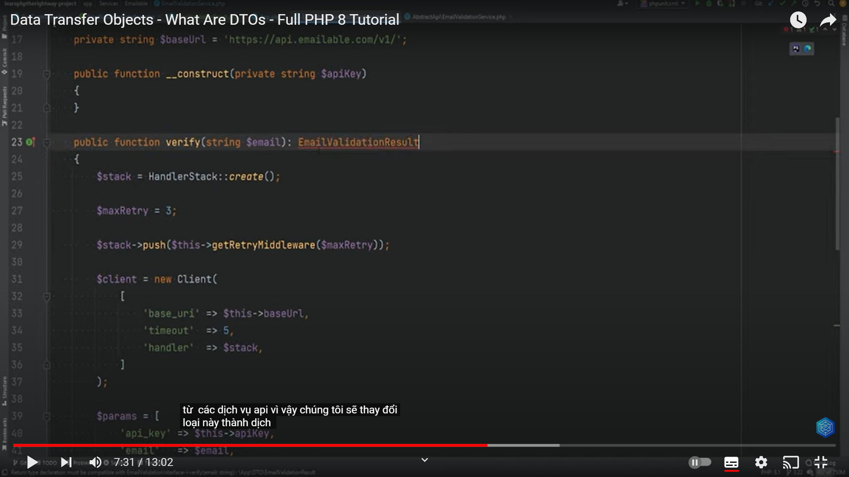

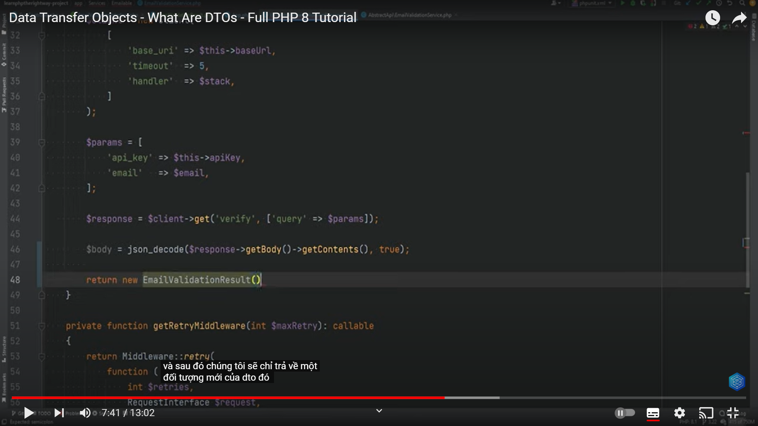

* Anh ấy đang thực hiện một chuyển đổi giá trị thập phân sang số nguyên để duy trì tính nhất quán với các giá trị khác.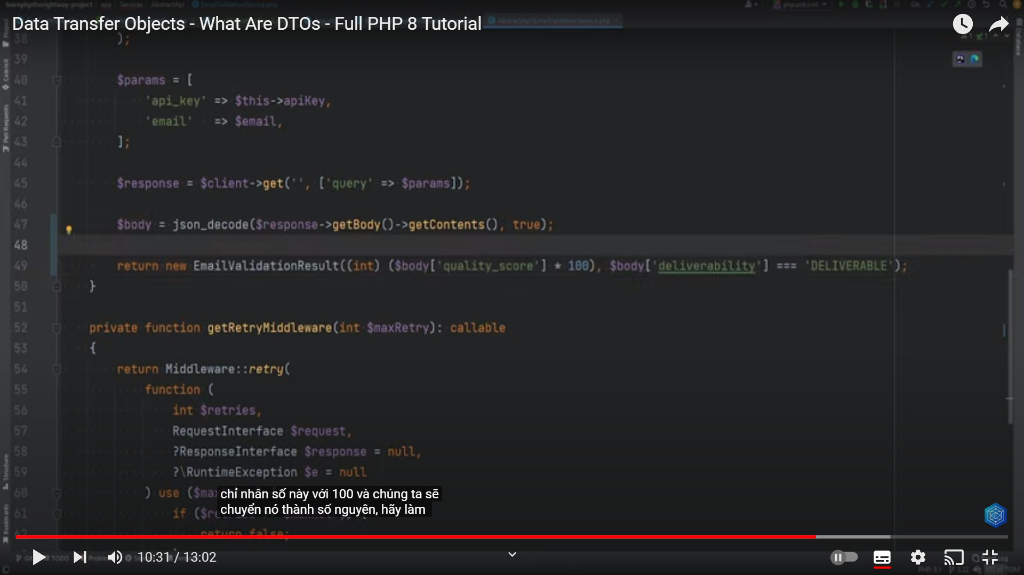
* Anh ấy giải thích rằng DTO chỉ là một cách để đóng gói dữ liệu và không nên có quá nhiều logic trong nó. Anh ấy cũng đề cập đến việc có nhiều cách khác nhau để xây dựng DTOs tùy thuộc vào tình huống
* 